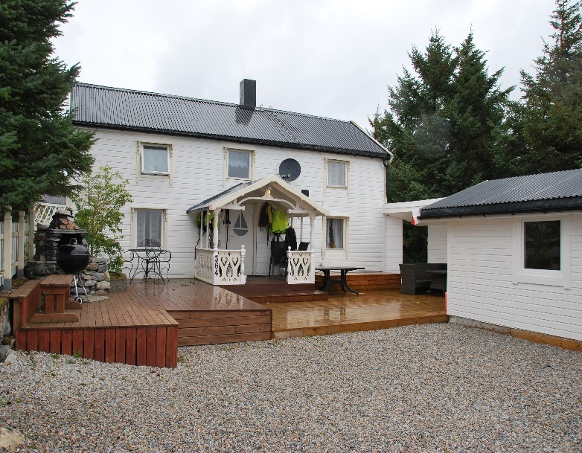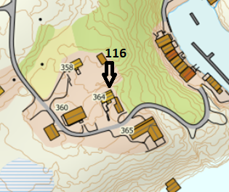

WEGBESCHREIBUNG
HAUS 116

Fahre nach dem Hitratunnel weiter auf der Strasse 714 bis nach Fillan
(ca. 15 Km). Nachdem durchqueren von Fillan fahre weiter auf der Strasse 714 in Richtung Frøya. Nachdem durchqueren des Tunnels nehme die zweite Ausfahrt im Kreisverkehr in Richtung Titran. Nach 21 Km findest Du ein Schild „Bua“ auf der rechten Seite. Biege hier rechts ab auf die Schotterstrasse und folge dem Strassenverlauf bis zum Ende (ca. 3,5 Km). Auf der linken Seite befindet sich Dein Ferienhaus. Am Haus findest du ein Schild mit dem Hitra Turistservice Logo und der Hausnummer.

Schlüssel: Den Haustürschlüssel erhalten Sie vom Besitzer.
Besitzer/in: Johan Solstad 004741449861
Handy-Nr.: 004741449861
Anschrift: Buaveien 364
7266 Kverva

